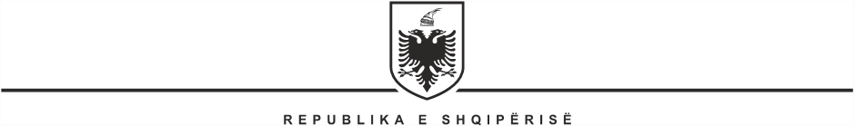

KUVENDI
SEKRETARI I PËRGJITHSHËM

Nr_____Prot Tiranë më, ___ .___.2022

Lënda: Njoftim për pjesëmarrje në aktivitet

Drejtuar: Kryetares së Kuvendit, SH.S.Znj. Lindita NIKOLLA

E nderuar Kryetare,

Në vijim të miratimeve Tuaja mbi vizitën e delegacionit nga Kuvendi i Shqipërisë në Berlin në datat 6 – 8 prill 2022 dhe pas propozimit të Grupit Parlamentar të Partisë Demokratike për pjesëmarrjen e znj. Jorida Tabaku në vizitë, për shkak të angazhimeve të tjera itinerari i udhëtimit të jetë Milano – Berlin - Tiranë.
Pas miratimit Tuaj, ngarkohen shërbimet e Kuvendit të ndjekin procedurat përkatëse.

SEKRETARI I PËRGJITHSHËM

Genci GJONÇAJ

Konc. Ina Jano, Këshilltare
Mirat. Irma Pashkja, Drejtore e Përgjithshme

